# **Jarné trendy spodnej bielizne sú oslavou ženskej nehy**

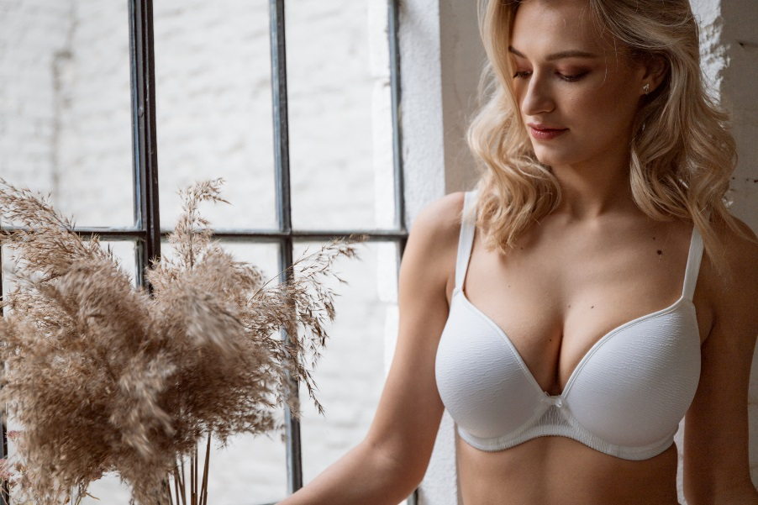

**Pozrite sa s nami, čo budeme už čoskoro skrývať pod tričkami a šatami! Bude to jemné a sexi – teda absolútne ženské!**

Prvé jarné dni s hrejúcim slniečkom a štebotom vtákov nás už navnadili na odkladanie zimných búnd a hrubých svetrov, ktoré celú zimu zahaľovali naše ženské tvary. Prichádzajú teplé dni a s nimi tričká, tenké svetríky a veselé šaty, pod ktoré si s radosťou oblečieme krásnu spodnú bielizeň a tie odvážnejšie z nás nechajú vyniknúť aj zvodnému dekoltu. Aby vám nesprávne zvolená podprsenka nepokazila celý outfit, spravte si nemilosrdnú inventúru v starších modeloch a jarný šatník obohaťte aj o novú spodnú bielizeň.

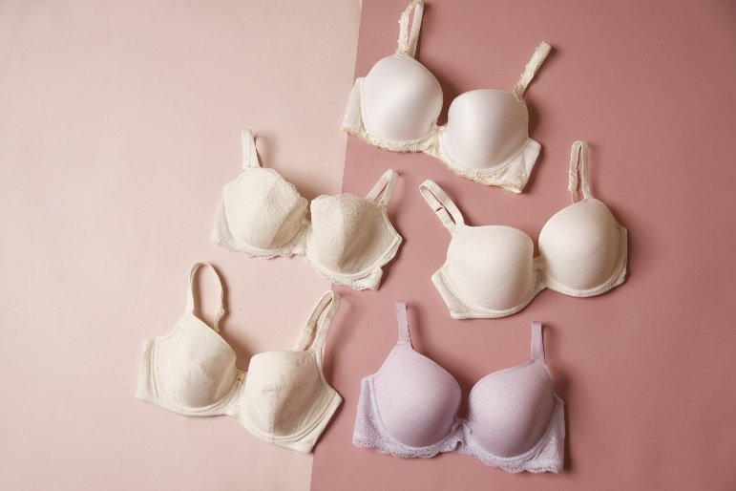

Triola už vyše sto rokov oblieka ženské vnady všetkých veľkostí a preto jej právom patrí označenie odborníčky v tejto oblasti. Podprsenky vystužené, nevystužené, s kosticami aj bez nich, zmenšovacie či push-upky, športové, pooperačné aj pre dojčiace mamičky s košíčkami veľkosti A až M uspokoja aj tie najnáročnejšie dámy. Rovnako tak nohavičky, či už nosíte radšej tangá, brazílky, klasiku, s pásom vyšším alebo nižším, športové či formujúce. Kompletný sortiment značky Triola dotvárajú plavky a nočná a pánska bielizeň.

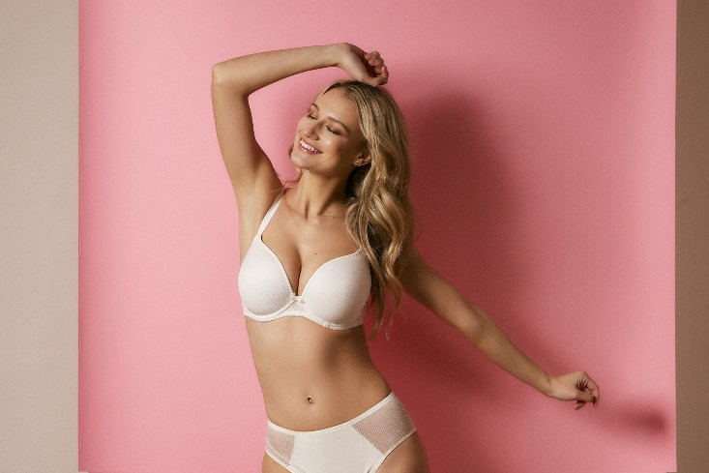  
Novinka od Trioly - Spring Pearl

Jarnú kolekciu otvárajú v Triole dva modely perleťovo bielej farby, takže ich smelo môžete nosiť aj pod svetlé oblečenie. Prvou novinkou je [**Spring Pearl** v najobľúbenejšom strihu](https://www.triola.sk/top-fit/2758-28698-Podprsenka-Triola-29816.html#/30-obvod-80/36-kosicky-b/233-barva-blv30_perlova) Top-fit, vhodnom pre stredné a veľké poprsie. „*Tenké vystuženie košíčkov prsia pohodlne usadí a pozdvihne. Hladké košíčky bezšvovej podprsenky B až H s obvodom od 65 do 95 cm sú mimoriadne vhodné aj pod priliehavé tričká a elastické topy, zaujímavým detailom je jemne priesvitný nízky stred*,“ opisuje podprsenku dvorná štylistka Trioly Žaneta, ktorá radí zákazníčkam aj v [Triola online poradni](https://www.triola.sk/magazin/343_online-poradna-se-zanetou).

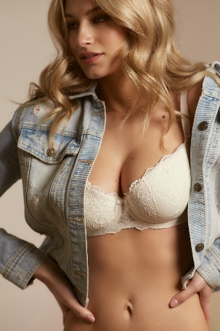  
Limitovaná edícia Sexy Pearl

Sexi dekolt nositeľkám menších až stredných ňadier vyčarí limitovaná [novinka balcony strihu **Sexy Pearl**](https://www.triola.sk/balkonovy-strih/2790-29236-Podprsenka-Triola-26115.html#/27-kosicky-c/29-obvod-75/233-barva-blv30_perlova). „Balkonetka“ s košíčkami C až G a obvodom 75 až 85 cm vyčarí vo výstrihu absolútne prirodzený, plný vzhľad. „*Tenké vystuženie s flexi kosticami vytvaruje neodolateľný, zaguľatený tvar pŕs bez straty pohodlia. Luxusná čipka v perlovo bielej farbe je taká jemná, že sa nerysuje ani pod priesvitným oblečením. Je to limitovaná edícia, takže, dámy, neváhajte!*,“ upozorňuje profesionálna znalkyňa spodnej bielizne.

**Ku všetkým podprsenkám nájdete na** [**www.triola.sk**](http://www.triola.sk) **aj pasujúce nohavičky**.

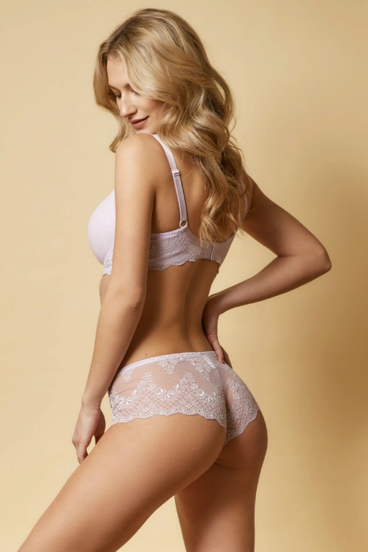

Medzi jarnými limitkami zastupuje farby nežne [fialová **Violet Gentleness**](https://www.triola.sk/top-fit/2808-29405-Podprsenka-Triola-29114.html#/27-kosicky-c/30-obvod-80/240-barva-blv17_fialova) v obľúbenom Top-Fit strihu. Košíčky z mäkkej a vzdušnej peny veľkosti C až G sú tenko vystužené a o podržanie pŕs sa postará pevný obvod s veľkosťou od 70 do 85 cm, takže ramienka sa nezarezávajú. Jemná čipka v po obvode podprsenky podčiarkuje vašu ženskosť a na zadnej časti nohavičiek zas vyčarí sexi zadoček. *„Nízky stred vyčarí nádherne hlboký dekolt, čo túto podprsenku priam predurčuje na nosenie pod odvážne topy a blúzky s výstrihom,“* pridáva tip štylistka Žaneta.

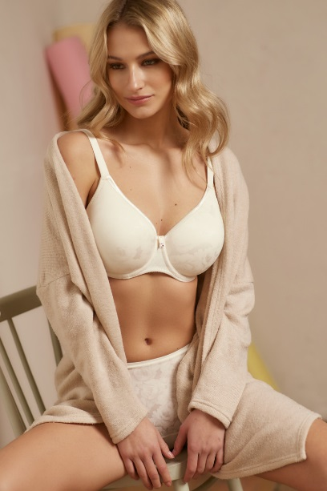 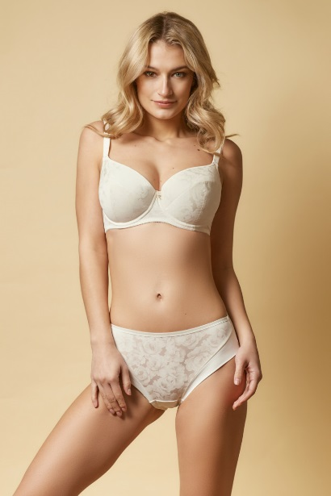  
Simply Creamy Perfect Fit a T-Fit s nohavičkami

Kolekcia **Simply Creamy** s prekrásnou decentnou potlačou ruží prichádza hneď s dvoma strihmi. Pre menšie veľkosti je tu [tenko vystužený T-Fit](https://www.triola.sk/t-fit/2810-29426-Podprsenka-Triola-22826.html#/30-obvod-80/36-kosicky-b/233-barva-blv30_perlova) s košíčkami B až H a obvodom 70 až 95 cm a dámam s výraznejšími partiami je určený [Perfect Fit](https://www.triola.sk/perfect-fit/2811-29455-Podprsenka-Triola-28826.html#/36-kosicky-b/129-obvod-90/233-barva-blv30_perlova) s veľkosťami košíčkov B až K a obvodom 70 až 100 cm. O maximálny pocit pohodlia pri nosení sa starajú širšie ramienka a podporu poskytujú flexi kostice. Tie sa dokážu prispôsobiť pohybu tela, takže vás v ničom neobmedzujú. *„Bielizeň z tejto kolekcie je vyrobená s využitím technológie NanoStitch, ktorá robí materiál ľahkým, hebkým, priedušným a rýchloschnúcim,“* dodáva Žaneta na margo luxusnej edícii za dostupnú cenu.